Medienlinguistik
Die Medienlinguistik ist eine noch junge Teildisziplin der Linguistik, die sich mit der Sprache und dem Sprachgebrauch in medialer Kommunikation befasst und an der Schnittstelle zwischen Sprachwissenschaft und Medienwissenschaft steht.

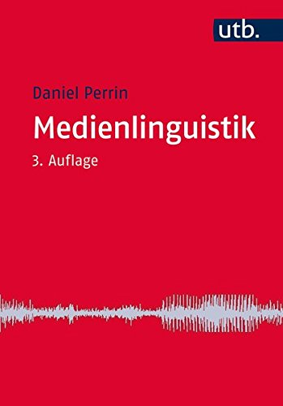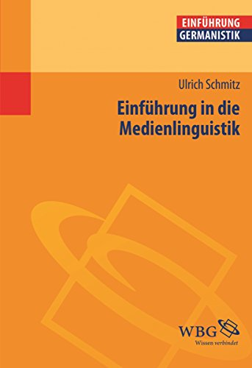

Was die Methodik angeht, so bedient sich die Medienlinguistik je nach Untersuchungsgegenstand verschiedener linguistischer, kommunikationstheoretischer und kulturwissenschaftlicher Methoden.
Bei der Analyse von schriftlichem Sprachgebrauch in medialer Kommunikation zum Beispiel kommen Methoden aus dem Gebiet der Textlinguistik zum Einsatz, Methoden der Gesprächsanalyse bieten sich an für die Untersuchung mündlichen Sprachgebrauchs in den (audiovisuellen) Medien.

Daneben werden in einem kulturwissenschaftlichen Rahmen übergreifende Aspekte ins Zentrum gerückt.
Hier steht die Frage nach der Rolle der Medien in der gesamten Kultur im Zentrum. E
s wird der gegenseitigen Beeinflussung von Medien und Kultur nachgegangen und beispielsweise untersucht, inwieweit Medien für kulturelle, gesellschaftliche Veränderungen verantwortlich sind.

Angewandte Medienlinguistik
Praxisorientierte Aspekte behandelt die Angewandte Medienlinguistik.
Sie formuliert bspw. Empfehlungen für Medienschaffende zu der Frage, wie Texte hergestellt und präsentiert werden können, damit sie den spezifischen Eigenschaften des benutzten Mediums entsprechen.
Mögliche Fragestellungen sind zum Beispiel, welches Verhältnis von Text und Bild für eine Zeitung geeignet ist oder wie ein Text für das Radio, also für die rein akustische Rezeption, verfasst sein muss.

